

L’Académie FIDE CULTURE ECHECS de SURESNES
Organise du lundi 27/08/2018 au vendredi 29/08/2018
11ème stage d’initiation et perfectionnement aux échecs
Ouvert aux Jeunes de 5 à 18 ans

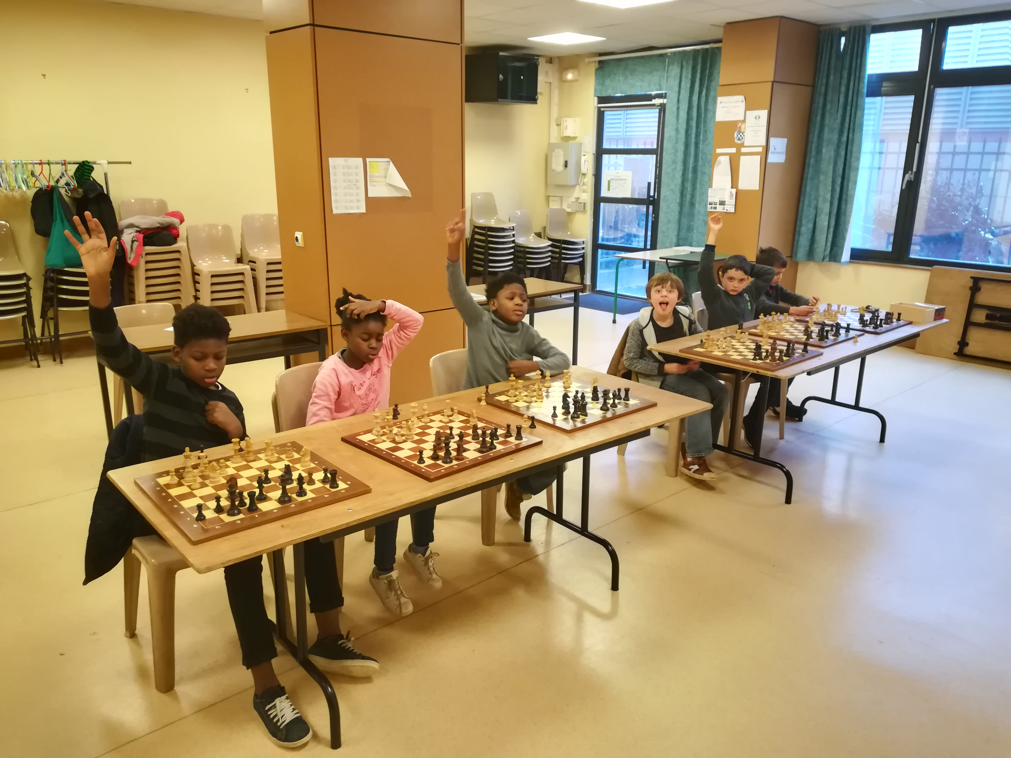
Lieu : 29 ter rue Albert Caron 92150 SURESNES

Horaires :
Lundi 14h - 18h
Mardi 14h - 18h
Mercredi 14h - 18h
Jeudi 14h - 18h
Vendredi 14h – 18h

Encadré par KONOPKA JEREMIE
- Entraîneur diplômé de la Fédération Internationale des Echecs
- 18 ans d’expérience d’enseignement du jeu d’échecs

Tarif du stage 2018 pour 1 enfant

200€ - 5 après-midis
50€ - 1 après-midi

Goûter dans le prix.

Contact FIDE-ACADEMY CULTURE-ECHECS:

e-mail: culture.echecs@gmail.com

tel. 06.30.39.76.06

Objectifs généraux du stage :

Améliorer:
o la concentration
Développer:
o la mémoire, la capacité de calcul,
Apprendre:
o la détermination,
o la motivation et l’esprit sportif

Déroulement type du stage dans une ambiance toujours conviviale :

14h00-15h00 découverte ludique du jeu & approfondissement des techniques et stratégies (avec support vidéo et papier)

15h00-16h00 parties rapides à la pendule 10 minutes- ouvertures imposées*

16h00-16h30 pause « goûter » avec des parties à thèmes à partir du milieu de jeu*

16h30-17h15 histoire de grands champions- combinaisons et fins de parties célèbres*

17h15-18h00 parties par équipe/ simultanée

*grande flexibilité dans la méthode d’enseignement et l’adaptation de supports pédagogiques au niveau de chaque participant

✂✂✂✂✂✂✂✂✂✂✂✂✂✂✂✂✂✂✂✂✂✂✂✂✂✂✂✂✂✂✂✂✂✂✂✂✂✂✂✂✂✂

Bulletin d’inscription au stage est à remplir et à remettre ou envoyer avec le règlement par courrier à KONOPKA JEREMIE 84 avenue des Grésillons 92600 ASNIERES SUR SEINE

Je soussigné(e), _______________ (père, mère) _________________________ de l’enfant _______________

___________________ né(e) le ____________, élève de l’école /collège/lycée_____________________________ en

classe de _______________

e-mail des parents: _____________________________ tel des parents: ______________________

l’autorise à participer au stage d’échecs

Autorisation de photographie et de publication sur notre site www.culture-echecs.eu ou Facebook https://www.facebook.com/groups/214500425230666/ : oui / non

*chèque à l’ordre de CULTURE-ECHECS de ____ €

Signature de parent responsable :

